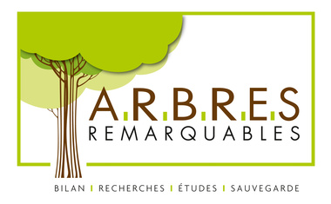 | Paris le 20 juin 2017  à
Maison des associations Association A.R.B.R.E.S. 181 av Daumesnil – casier n°17 75012 Paris
Objet : Amélioration de la législation permettant de (mieux) protéger les arbres.
Monsieur le Président,
En France, chaque année, plusieurs milliers d’arbres intéressants et parfois remarquables subissent des altérations multiples (élagages drastiques, sections des racines, chocs, …) qui dégradent considérablement l’esthétique et la santé du patrimoine arboré.
- L’article 673 du code civil incite à couper les branches et racines en limite de propriété.
- Plusieurs lois permettent d’éviter l’abattage, dans des zones identifiées, mais aucune n’interdit de dégrader ces mêmes arbres.
Les arbres étant des organismes vivants fragiles, ces dégradations aboutissent à des dépérissements irrémédiables et prématurés d’un bien commun d’intérêt général.
Face à ce constat, l’association A.R.B.R.E.S, souhaite faire évoluer la législation. Dans ce but, elle a réalisé, avec un groupe d’experts, un argumentaire et une proposition de loi qu’elle va soumettre aux législateurs.
Cette démarche n’aura d’impact que s’il est ratifié par un grand nombre de professionnels du paysage, de la forêt et de la nature ainsi que par les associations de protection de la nature et du patrimoine.
Par ce courrier, je vous propose, si vous partagez cette démarche, de soutenir l’action de l’association A.R.B.R.E.S en me retournant avant le 31 juillet 2017 un courrier signé sur papier à entête par le Président reprenant les informations citées dans le document ci-joint.
Je vous prie d’agréer, Madame, Monsieur, l’expression de mes salutations les plus cordiales.
Georges Feterman, président de A.R.B.R.E.S.
Tel : 06 32 30 10 28 – email : georges.feterman@sfr.fr

